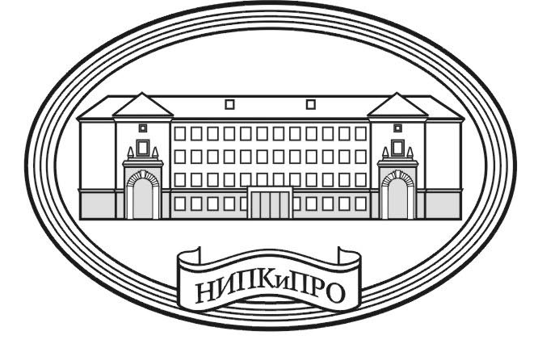 | ГОСУДАРСТВЕННОЕ АВТОНОМНОЕ ОБРАЗОВАТЕЛЬНОЕ  УЧРЕЖДЕНИЕ ДОПОЛНИТЕЛЬНОГО ПРОФЕССИОНАЛЬНОГО ОБРАЗОВАНИЯ НОВОСИБИРСКОЙ ОБЛАСТИ  «НОВОСИБИРСКИЙ ИНСТИТУТ ПОВЫШЕНИЯ КВАЛИФИКАЦИИ  И ПЕРЕПОДГОТОВКИ РАБОТНИКОВ ОБРАЗОВАНИЯ»  (ГАОУ ДПО НСО НИПКиПРО)
Красный проспект, д. 2, г. Новосибирск, 630007
Тел. (383) 223-32-68, факс (383) 223-96-69, E-mail: rector@nipkipro.ru
ОГРН 1025402492390, ИНН/КПП 5406011281/540601001
________________№ ___________  На № от |  | Начальникам районных управлений образования, руководителям
муниципальных методических служб,
руководителям ОО
ИНФОРМАЦИОННОЕ ПИСЬМО

Уважаемые коллеги!
Кафедра истории, обществознания и экономики НИПКиПРО приглашает учителей истории и обществознания 14 декабря с 10 до 14 часов на методический семинар «Актуальные вопросы преподавания обществознания: особенности реализации ФГОС и подготовка к итоговой аттестации»
Семинар проводит кандидат педагогических наук, старший научный сотрудник центра социально-гуманитарного образования Института стратегии развития образования РАО, автор учебников по обществознанию для 5-9 классов, включённых в Федеральный перечень, – Королькова Евгения Сергеевна. Основные вопросы семинара:
- Новые подходы в преподавании обществознания по ФГОС ООО;
- Стратегия и особенности подготовки к итоговой аттестации по обществознанию по новой версии.

Участие в семинаре бесплатное.

Зав. кафедрой истории,
обществознания и экономики А. В. Запорожченко

Примечание:
Место проведения семинара: г. Новосибирск, Красный проспект 2, НИПКиПРО
Телефон для справок: 8 (923) 138 0755
Куратор Федина Наталья Григорьевна

